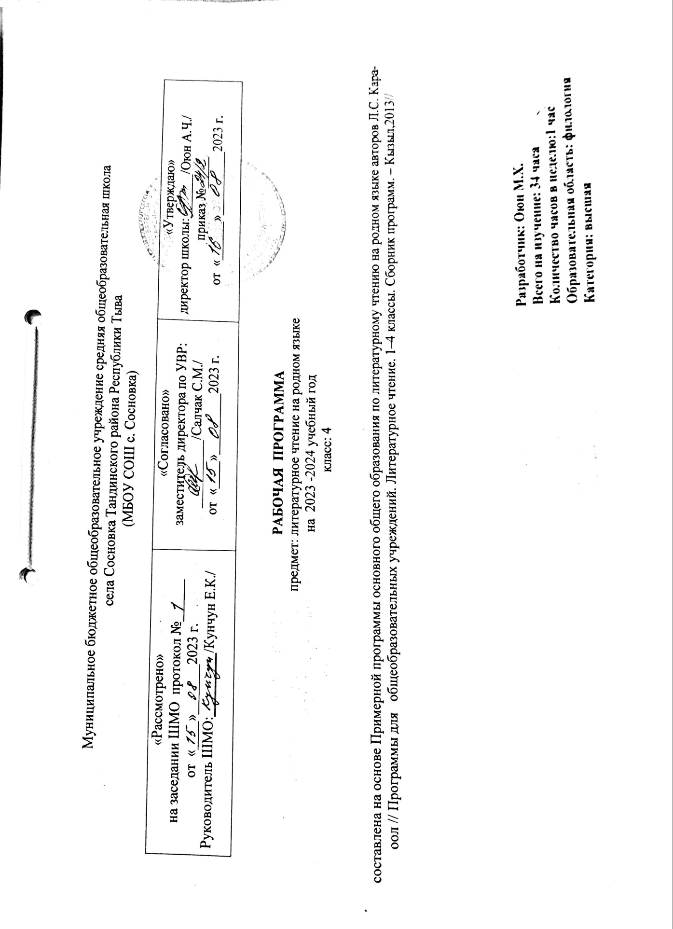
Тайылбырбижик

Эге школага «Литературлуг номчулга» деп эртем оореникчини чогаалга чангыс аай болгаш узуктелиишкин чок ооредиринин бир кезээ болур.
Эге класс оореникчилеринин ук эртемни ооренип тура, амыдыралчы дуржулгазы байлак эвес болганындан чечен чогаалды состун уран чуулу деп шингээдип алыры онзагай.
Баштайгы уе-чадада уругларнын чедиишкинниг ооренир болгаш сайзыраарынын кол байдалын чедип алыры – биле номчуттунар чанчылын хевирлээри чугула. Оонужун номчулгага сундулуг уругну белеткээринин элээн каш угланыышкыннары бар: тыва чечен чогаалдын созуглелдерин номчуур чанчылдарын хевирлээр болгаш сайзырадыры; чечен чогаалдын эн бодун билиглери-биле уругларны чепсеглээри; долгандыр турар хурээлел, мозу-шынар база эстетиктиг унелелдер дугайында билиин хевирлээри.
1. Чугаа чорудулгазы болгаш медээлер-биле ажыл (метапредметтиг)
4-ку класстын оореникчилеринин чугаа чорудулгазынын болгаш медээлер-биле ажылдаарынын (метапредметтиг) хевирлеттинген турары:
- утка болгаш дыл-домаанын талазы-биле чедингир созуглелди ун доктаашкыны, интонация болгаш номчулганын дургенин барымдаалап шын, медерелдиг, аянныг номчууру;
- таныш эвес созуглелди номчуурунун дургени 1 минутада 75-80 хире сос;
- чогаалдын адынга болгаш анаа хамаарыштыр чураан чуруктарга даянып алгаш, чогаалдын кол утказын тодарадып билири;
-чогаалдын темазынга, кол утказынга, идеязынга хамаарышкан монологтарны (узундулерни, абзацтарны) дынналдыр номчууру, доктаадып алыры;
а) Хун буруде кылыр ажылдар (регулятивтиг).
Оореникчилерге хевирлеттинген турары:
- ооренип турар эртеминин тема, болук аайы-биле кол сорулгаларын,утказын угаап билири;
- башкынын удуртулгазы-биле бердинген даалгаларны кууседип ооренири;
-бот хыналданы, удур-дедир хыналданы болгаш бодунун, эштериниё ажылын унелеп билиринге ооренири;
- бодунун кылыр ужурлуг ажылын планап билири; салып алган сорулгаларын езугаар ажылын кылып билири;
Оореникчилерге хевирлеттинери:
- башкы-биле демниг ажылдажыышкын уезинде чечен чогаалды ооренип шингээдип алырда чаа-чаа сорулгаларны салып билири;
- кылып турар ажылдарын ажыл уезинде болгаш ажыл соонда шын азы шын эвес кылып турарын боду сайгарып, шинчилеп билири;
- номчулга талазы–биле бодунун ажылын планнап билири.
б) 4-ку класстын оореникчилеринин эртемге сонуургалын ханылыдыры-биле чоруттунган ажылдарнын туннелинде (познавательный)
Оореникчилерге хевирлеттинген турары:
- ооредилге даалгаларын кууседип турар уеде херек ужурлуг медээлерни немелде номнар, статьялар болгаш энциклопедиялардан тып билири;
-бодунун назы-харынга дууштур янзы-буру словарьларга, справочниктерга даянып билири;
-дылдын негелдерин кууседирде янзы-буру схемаларны, модельдерни, символ- демдектерни ажыглап билири ;
-белен таблицаларны,схемаларны, созуглелдерни немээри;
Оореникчилерге хевирлеттинери:
- Библиотека болгаш Интернет дузазы-биле херек билиглерни тып, ажыглап билири;
- аас болгаш бижимел чугааны шын болгаш медерелдии-биле тургузуп билири;
- болуушкуннарны логиктиг (бодамчалыг) сайгарылгага даянып дамчыдып билири;
- алган медээлерни сайгарып, критикалап билири;
В) 4-ку класстын оореникчилеринин бот-боттарынын аразында харылзажырынга хамаарыштыр хевирлеттинген турар билиглери (коммуникативтиг):
- аас чугаага диологту ажыглап билири;
- ангы-ангы бодалдарны ооренип, сайгарып билири болгаш чангыс аай туннелге келиринге ооредири;
- бот туружун болгаш бодалын быжыглап чанчыгары;
- билдинмес чуулеринге айтырыгларны салып билири;
- коммуникативтиг сорулгаларны шиитпирлээринге дылдын аргаларын чедимчелиг ажыглаары;
- болукке ажылдап ооренири; бодунун бодалындан ангыда эжинин узел-бодалын база дыннап, унелеп билири;
- туннел ундурерде бодунун бодалын тайылбырлап билири болгаш эш-ооруннун узел-бодалы- биле деннештирип билири;
Оореникчилернин харылзажырынга хамаарыштыр билиглеринин хевирлеттинери:
- коммуникативтиг сорулгаларны дыннакчыга тода, дорт, дес-дараалашкаа-биле медээни, билигни чедирери;
-удур-дедир хыналда уезинде бот-боттарынга дузаны уезинде чедирип билири болгаш коммуникативтиг сорулгаларны шиитпирлээринге дылдын аргаларын чедимчелиг ажыглаары;
- болук-биле ажыл уезинде чогуур айтырыгларны салып билири.
«Номчулга болгаш чугаа сайзырадылгазы» деп болук
Планнатынган туннел:
- ангы-ангы созуглелдерни ыыткыр дынзыг аянныг номчулга, иштинде номчулга болгаш дыннап турар уеде уткаларын шын медерелдиг билип алыры; оларнын онзагай шынарларын (уран-чечен, эртем-популярлыг, тайылбырнын), созуглелдернин кол уткаларын болгаш кол маадырларын; утка аайы-биле айтырыгларга харыылап билири; болуушкуннарнын чурумун тодарадып билири; номчаан азы дыннаан ооредиглиг, эртем- популярлыг болгаш уран-чечен созуглелдерге айтырыгларны салып билири.
«Литературлуг номчулга» кичээлдеринин оске эртемнерге бодаарга, бир тускай чуулу – кичээл бурузунге чогаалдын жанр болгаш утк
азындан хамаарылга чок оореникчилернин дыл-домаа база нити кижизидилгезинче кичээнгейни угландырары: созуглел бурузун уругнун аас болгаш бижимел чугаазын сайзырадырындан ангыда, мозу-будуш талазы-биле шынарларын хевирлээр сорулгалыг ажыглаар.
Ук эртемни ооренип тура, эртемнер болгаш культуралар аразында харылзааны тургузар, ынчангаш орус база оске чоннарнын аас чогаалы, чечен чогаалы, хурээлел, уран чурулга, куш-ажыл кичээлдери-биле холбаары кордунуп турар.
2. Ооредилге планнаашкынында «Литературлуг номчулга» деп эртемнин туружу
Мозу-шынарында, аажы-чанында бот-тускайлан хевирлеттинген турар билиглери:
-Торээн дылывыс харылзажырынын база мээ–медереливистин шынарын коргузеринин кол чепсээ;
- Торээн дыл национал культуравыстын кол болуушкуну;
- Сагыш-сеткилди,бодалдарны илередиринге дылдын бай-байлаан, уран-чечен аргаларын чоптуг ажыглап билири.;
- Торээн дылын улаштыр оорениринге сонуургалын оттурары;
- Аас болгаш бижимел чугаага дылдын уран-чечен аргаларын чедимчелиг ажыглап билири.
-Торээн дылын сайзырадырынга. Ону кадагалап арттырарынга оореникчинин бот киржилгези;
- Аас чугаага дылдын уран-чечен аргаларын эстетиктиг талазынче угландырары.
4-ку класстын оореникчилеринин бот-тускайлан хевирлеттинген турар ужурлуг мозу -шынары:
- долгандыр турар бойдуска хумагалыг, камныг, ынак болуру;
- езу-чурумга чагырткан, ужур-дурумну сагып билир кижизиг мозу – шынарлыг бооп хевирлеттинген турар;
4-ку класстын оореникчилеринин билиинин предметтиг хевирлеттинген турары:
-Ыыткыр, сымыранып, иштинде созуглелди бодунун билип алыр шаа-биле дурген номчууру.
-Созуглелдин хевирлерин литературлуг негелделерге дууштур (шын адалга, бижик демдектерин, логиктиг ударениени сагып) номчууру.
-Созуглелдин адынга болгаш бердинген чуруктарынга даянып, оон утказын баш удур даап бодаары.
-Номчаан чуулунун кол состеринге даянып , утказын бодунун созу-биле дамчыдып билири.
-Болуушкуннарнын болуп турар аайы-биле дес-дараалашкаан сагып чугаалаары.
-Созуглелди кезектерге утказынын аайы-биле чарып, башкынын дузазы-биле бодуун болгаш нарын план тургузуп, кезек бурузунге база будун созуглелге хамаарышкан айтырыгларны тургузуп билири.
- Номчаан чуулун долузу-биле, кысказы-биле, шилилгелиг, диалогтарны медээ домактары-биле солуп, чувелернин овур-хевирин деннеп, чугаалап билири.
-Номчуур номунун титулдуг арынын, аннотациязын, эге база туннел созунге даяныры.
-Хереглээн номун алфавиттиг каталогтан тып, библиотекада бар номнарны ажыглап ооренири.
-Справочниктер, энциклопедиялар, уругларга хамаарышкан журналдарны ажыглап билири база кыска аннотацияларны сумелээн номнарга тургузары.
- Номчаан материалында кол маадырларнын мозу-шынарларын кижинин алдынар ужурлуг дурумнери-биле деннээри.
4-ку класстын оореникчилеринин предметтиг хевирлеттинген турар ужурлуг билиглери:
-Номчаан чуулунге хамаарыштыр бодунун бодалдарын илередип билири, ону аас болгаш бижимел-биле дамчыдып билири.
-Созуглелдин эстетиктиг болгаш мозу-шынарга хамаарыштыр унелиг талаларын бодунун билип турар аайы-биле илередип билири.

3. Календарь-тематиктиг план ( неделяда - 1 шак, чылда – 34 шак)
№ | Кичээлдин темазы | Шагы | Эрттирер хуну
№ | Кичээлдин темазы | Шагы | План | факт
1 | Ч.Кара-Күске «Камнаалыңар», шүлүк  В.Саарымбуу шүлүк «Тɵрээн Тывам кижилери» | 1 | 02.09
2 | Ч.Куулар шүлүк «Эртинелиг бурун Тывам»  С.Сүрүң-оол. Шүлүк «Чанган куштар» | 1 | 09.09
3 | Х.Ойдан-оол «Баштайгы сегиржип алыышкын» («Оттуг-Мыйыстан» чечен-чугаа) | 1 | 16.09
4 | А.С.Пушкин.шүлүк «Күс» (С.Самба-Люндуп очулдурган») | 1 | 23.09
5 | Тывызыктар  Үлегер домактар | 1 | 30.09
6 | Оюн үдээн чугаалар. Шимченгир оюннар.  Дүрген-чугаа | 1 | 07.10
7 | Чоннуң ырлары. «Кадарчы», «Алды баштыг Кара-Дагны» (тыва улустуң ыры) | 1 | 14.10
8 | О.Сувакпит «Камналга» (чечен чугаа)  Э.Кечил-оол «Үндүр имнедипкен» (чечен чугаа) | 1 | 21.10
9 | С.Сарыг-оол «Дуза када бергеним» («Аңгыр-оолдуң тоожузундан» эге)  К.-Э.Кудажы «Маргылдаа», шүлүк | 1 | 11.11
10 | Х.Ойдан-оол «Эгерек биле Эзирек» («Оттуг-Мыйыс» деп номдан чечен чугаа)  С.Тока «Бистиң аңчывыс» | 1 | 18.11
11 | Л.Чадамба «Кушкаштар», шүлүк  С.Сарыг-оол «Саржаг дажыглаан» | 1 | 25.11
12 | М.Эргеп «Хɵртүкке турлагжыыр» («Ѳдүгенде чайлаг» деп тоожудан эге)  М.Эргеп «Анай». («Ѳдүгенде чайлаг» деп тоожудан эге) | 1 | 02.12
13 | Л.Чадамба «Кыжын», шүлүк  Х.Ойдан-оол «Баштайгы хар» («Оттуг-Мыйыс» деп номдан чечен чугаа) | 1 | 09.12
14 | Х.Ойдан-оол «Олегтиң ɵңнүктери». («Оттуг-Мыйыс» деп номдан чечен чугаа)  И.Крылов. Басня «Кɵрүнчүк болгаш сарбашкын» (И.Медээчи очулдурган)  С.Сүрүң-оол. Басня «Ѳрге биле күске» | 1 | 16.12
15 | Э.Кечил-оол «Кеземче» (чечен чугаа)  Л.Толстой «Сɵɵкчүгеш» | 1 | 23.12
16 | К.-Э.Кудажы «Чүрек иштинде ок» («Таңды кежии» деп номдан чугаа)  С.Комбу «Эжеш куштар хоюспаңар», шүлүк | 1 | 30.12
17 | С.Сарыг-оол «Кижи – бойдустуң тɵлү» (үзүндү)  Ч.Ондар «Хүн» («Олар чокта амыдырал чок» | 1 | 13.01
18 | Е.Танова «Ѳңнүктер»  С.Тока «Черликпен» («Араттың сɵзү» деп чогаалдан үзүндү) | 1 | 20.01
19 | Ш.Суваң «Алдын-Кушкаш» (Шиижиткен тоол)  С.Сарыг-оол «Шиижекчигеш», шүлүк | 1 | 27.01
20 | К.Тюлюш «Улуургак, билииргек Дагаажык»  С.Сүрүң-оол «Кызыгааржыга», шүлүк | 1 | 03.02
21 | А.Арапчор «Эр кижиниң чаңгыс сɵстүү», шүлүк  С.Михалков «Степа биле Егор». (Үзүндү) | 1  1 | 10.02
22 | М.Пришвин «Изиг түлүк үе»  К.Ондар «Ыглапкан хар», шулук | 1  1 | 17.02
23 | Е.Танова «Ава дугайында сɵс». (Үзүндү)  Е.Танова «Кырган-авам келди-ле!» | 1  1 | 24.02
24 | «Үш чүүл эртемниг оол» (Тыва улустуң тоолу)  «Боралдай ашак» (Тыва улустуң тоолу) | 1  1 | 02.03
25 | «Сыынак» (Тыва улустуң тоолу)  «Тоолду чүге чажырбазыл» (Тыва улустуң тоолу) | 1  1 | 09.03
26 | «Алдан ала чылгылыг Алаадай-Мерген» (Тыва улустуң тоолу)  С.Пюрбю «Шортан мунган эзир» («Шынаппайның чугааларындан» эгениң үзүндүзү) | 1  1 | 15.03
27 | С.Пюрбю «Бɵрттүг дилги» («Шынаппайның чугааларындан» эгениң үзүндүзү)  М.Ѳлчей-оол «Тергелиг аът» («Хɵɵрээрниң чугааларындан» чечен чугаа) | 1  1 | 22.03
28 | О.Сувакпит «Хаважыгаш», шүлүк  «Мɵге Союспан» (Тɵɵгү чугаа) | 1  1 | 06.04
29 | «Ийи кыс» (Тоолчургу чугаа)  «Часкы» (Тоолчургу чугаа) | 1  1 | 13.04
30 | С.Сарыг-оол «Оюннар» («Аңгыр-оолдуң тоожузундан» эге)  О.Сувакпит «Хуулгаазын кажыктарым» (Үзүндү) | 1  1 | 20.04
31 | Б.Хɵвеңмей «Адазының айбызынга» (Чечен чугаадан үзүндү)  Л.Чадамба «Ивижилер оолдары», шүлүк | 1  1 | 27.04
32 | «Хек» (Ненец улустуң тоолу)  «Чанагаш-оол» (Хакас улустуң тоолу) | 1  1 | 11.05
33 | М.Кенин-Лопсан «Калдаракты азырап алганым» («Калдарак» деп тоожудан эгениң үзүндүзү)  М.Ѳлчей-оол «Кирген кижээ», шулук | 1  1 | 18.05
34 | С.Сарыг-оол «Оттуг терге» (Чечен чугаадан үзүндү)  Н.Ооржак «Адазының дузалакчылары», шүлүк  К.-Э.Кудажы «Чазый хырын башка халдаар» (Чечен чугаа) | 1 | 25.05

